Sectorcommissie Assetmanagement: driejarenplan 2024 – 2026 en jaarplan 2024

- Doel van de plannen
De Sectorcommissie Assetmanagement (SAM) geeft met haar plannen structuur en vorm aan haar activiteiten op korte en middellange termijn en verschaft hiermee inzicht in haar activiteiten. De plannen vloeien voort uit de missie, de visie en de strategie van de SAM. Deze zijn geformuleerd aan de hand van de uitgangspunten van de NBA voor de beroepsontwikkeling zoals verwoord in het “Jaarplan 2024: Naar een toekomstbestendig beroep”. De SAM signaleert trends en ontwikkelingen in de sector assetmanagement en selecteert thema’s die relevant zijn voor de leden werkzaam in deze sector, zodat zij daar bij hun werkzaamheden op in kunnen spelen. Door toegevoegde waarde te leveren vanuit de interne- of externe accountantsfunctie kunnen zij een bijdrage leveren aan het herstel van vertrouwen in de beroepsgroep die de NBA vertegenwoordigt.

- Strategische thema’s van de NBA vertaald naar SAM-thema’s

In het Jaarplan 2024 van de NBA zijn strategische thema’s verwoord. Hieronder worden de thema’s genoemd, met het accent op die thema’s waaraan SAM een actieve bijdrage gaat leveren.

- 2.1 strategisch thema: Publieke verantwoordelijkheid: kern voor het vertrouwen in het maatschappelijk verkeer.
Hierbij gaat het om fundamentele beginselen die aan de basis van dat vertrouwen liggen: professionaliteit, vakbekwaamheid en zorgvuldigheid, integriteit, objectiviteit en vertrouwelijkheid. Om een bijdrage te leveren aan het vertrouwen in het maatschappelijk verkeer, zijn als strategische projecten vastgesteld: beroepscultuur, duurzaamheid, fraude en de mkb-accountant als betrouwbare adviseur en samensteller

Vertaling van het strategisch thema “Publieke verantwoordelijkheid” naar SAM:
Beroepscultuur: SAM kan via een eigen themabijeenkomst of door stimuleren van participatie vanuit de achterban, meedenken over de thema’s die uit een op 10 november 2023 gepubliceerd onderzoek naar de beroepscultuur naar voren zijn gekomen.
Duurzaamheid is een onderwerp dat binnen SAM hoog op de agenda staat. In 2024 wordt een seminar georganiseerd waarbij duurzaamheid centraal staat. Bijzondere ontwikkelingen worden in reguliere vergaderingen belicht.
Fraude: SAM publiceert in 2024 een notitie over mogelijke fraudescenario’s in de asset management sector en gaat Lessons learned/ best practices in kaart brengen over fraude en continuïteit in de controleverklaring

- 2.2 Strategisch thema: Aantrekkelijk en studeerbaar opleidingsmodel.
SAM heeft hier geen actieve eigen rol als sectorcommissie, maar kan een rol spelen bij de beoordeling van opgeleverde producten

- 2.3 De rol van de NBA: leden- en/of kantoororganisatie
De focus ligt in 2024 op het voorkomen van regeldruk, door het verminderen van regelgeving, door het helder opschrijven ervan of door het geven van heldere uitleg. Het heeft geleid tot een strategisch project Regelverbetering, een langjarig programma, voortgekomen uit het NBA- cultuuronderzoek 2023

Vertaling van strategisch thema 2.3 Rol van de NBA: leden- en/of kantoororganisatie naar SAM:
SAM zal conclusies uit de dialoog bespreken in de Sectorcommissievergaderingen en waar nodig feedback geven. De conclusies zullen input vormen voor de opzet van Handreiking 1142 die onder SAM verantwoordelijkheid wordt opgeleverd

- 2.4 De NBA als levendige beroepsorganisatie: meer ruimte voor ontmoeting en debat en grotere betrokkenheid bij NBA-beleid
Hierbij gaat het om versterking van interactie tussen NBA en haar leden en vergroting van participatie en betrokkenheid van de leden: ruimte voor ontmoeting en debat en grotere betrokkenheid bij NBA beleid. Er is vanuit de NBA een project Levende beroepsorganisatie opgezet.

Vertaling van strategisch thema 2.4 De NBA als levendige beroepsorganisatie naar SAM:
SAM organiseert een eigen seminar over het thema duurzaamheid in oktober 2024, waarbij actief aansluiting wordt gezocht met de achterban.
- 2.5 NBA-governance: balans tussen publiekrechtelijke organisatie, democratische vereniging en professionele uitvoering en
- 2.6 De NBA-organisatie: op haar taken voorbereid
SAM heeft hier geen actieve eigen rol als sectorcommissie, maar kan een rol spelen bij de beoordeling van opgeleverde producten

- Ontwikkelingen in de sector

De volgende trends en belangen zijn in de sector te herkennen die relevant kunnen zijn voor de SAM.
- Het belang van het bijdragen aan een duurzame wereld neemt sterk toe. Vanwege dit toenemend belang is er vanuit de toezichthouders en pers veel aandacht voor het risico van green-washing
- Veel innovatie op gebied van IT, datacommunicatie en gebruik van data doet zijn intrede. Er zijn veel fintech start-ups die de asset management sector beïnvloeden.
- Internetbedrijven zoals Amazon en Google gaan financiële diensten aanbieden en concurreren.
- Consumenten regelen zaken steeds meer via internet en individuen nemen verantwoordelijkheid voor de eigen financiële toekomst (inclusief nieuwe pensioenstelsel)
- De druk op implementatie van nieuwe en gewijzigde regelgeving blijft hoog
- Vermogensbeheerders bereiden zich voor op de nieuwe Pensioenwet.

- Belanghebbenden in de sector
De SAM onderhoudt contact met de belanghebbenden in de sector om ontwikkelingen te signaleren en te bespreken. In overleg kan worden bepaald welke initiatieven worden ontplooid om zo goed mogelijk in te spelen op deze ontwikkelingen. Het betreft veelal gewijzigde wet- en regelgeving (CRR/CRD, IFR/IFD, MiFID/MiFIR, Wft/Wwft) maar ook ontwikkelingen op het gebied van duurzaamheid (bv de SFDR Verordening met grote impact op het beleggingsbeleid van vermogensbeheerders), financiële markten en de toepassing van nieuwe technologie en datacommunicatie. Belanghebbenden zijn onder meer de toezichthouders DNB en AFM, de brancheorganisaties DUFAS, NVP, en het ministerie van Financiën. Door contact van de commissieleden met internationale organisaties volgt de SAM de ontwikkelingen in wet- en regelgeving in de EU en daarbuiten (ESMA).

- Missie, visie en strategie SAM
Beleggingsinstellingen en -ondernemingen vervullen een belangrijke maatschappelijke en economische rol en leggen daarover verantwoording af met financiële en niet-financiёle verslagen. Voor dit laatste deel wordt ESG-informatie steeds meer in de (verantwoordings)verslagen opgenomen. Het vertrouwen van het publiek kan worden geschaad wanneer deze organisaties niet integer en niet beheerst functioneren of geen deugdelijke verantwoording afleggen (bv zich schuldig maken aan greenwashing). Vanuit de interne- en externe accountantsfunctie kan worden bijgedragen dat deze organisaties wel integer en beheerst functioneren en deugdelijke verantwoording (over ESG) afleggen.

Het is de missie van de SAM om een zo goed mogelijke ondersteuning te bieden aan de interne- en de externe accountant in de sector om hun rollen van assurance provider optimaal te vervullen en toegevoegde waarde te leveren voor de organisaties waarvoor zij werkzaam zijn. De reikwijdte hiervan is meer dan alleen de financiële verantwoording en omvat ook niet-financiële informatie (bv over ESG, systemen, processen, cultuur en gedrag en maatschappelijk verantwoord ondernemen). In het kader van het versterken van de keten kunnen accountants in business mogelijk een bijdrage leveren aan verbetering van de kwaliteit van de processen en af te leggen verantwoordingen.

De visie van de SAM is dat door goede samenwerking van alle betrokkenen in de sector het functioneren van beleggingsinstellingen en -ondernemingen in hun maatschappelijke en economische context kan worden geoptimaliseerd. Maatschappelijk relevant zijn, duurzaamheid (inclusief verslaglegging), digitalisering, optimalisering processen, consolidatie, cultuur en gedrag, fraude en continuïteit, naleving Wwft en sanctiepakketten en het vermogensbeheer in het nieuwe pensioenstelsel zijn zo wat thema’s en ontwikkelingen die ook in 2023 speerpunten van beleid van vermogensbeheerders en van accountants zijn.

De strategie van de SAM is om tijdig in te spelen op ontwikkelingen in de sector en daarbij op basis van onderkende thema’s de interne- en de externe accountant met concrete producten te ondersteunen bij de beroepsuitoefening. Veel aandacht zal daarbij uitgaan naar de ontwikkeling van onderzoeks- en controletechnieken die de interne en de externe accountant ten dienste staan, zodat zij maatschappelijk relevant blijven en toegevoegde waarde leveren.

Uiteindelijk doel is te komen tot een versterking van de band met de leden door het delen van kennis over de beroepsuitoefening met betrekking tot bepaalde onderwerpen, het ontwikkelen en behartigen van een gezamenlijk standpunt of aanpak, het delen van ervaringen en kennis als beroepsbeoefenaar en het verbeteren van de beroepsuitoefening.

De visie van de SAM kan als volgt worden weergegeven:
Assurance provider
De SAM richt zich op de rol van de externe accountant en interne accountant / auditor als assurance providers werkzaam voor of bij beleggingsinstellingen en -ondernemingen. In die rol werken de externe accountant en de interne accountant / auditor samen en zoeken actief de samenwerking met de accountant in business. Om haar rol van assurance provider goed in te vullen, maatschappelijk relevant te zijn en te blijven en toegevoegde waarde te leveren voert zij een continue dialoog met haar stakeholders.

Hoge kwaliteitseisen
De SAM stelt aan het uitbrengen van vaktechnische en andere uitingen hoge eisen aan zowel de kwaliteit van producten van beleggingsinstellingen en –ondernemingen (assurance-objecten als bestuursverslagen, jaarrekeningen en andere verantwoordingen) als aan de kwaliteit van assurance producten (zoals controleverklaringen, assurance rapporten en accountantsverslagen).

Maatschappelijke relevantie
De SAM signaleert op basis van uitgevoerde werkzaamheden en dialoog met stakeholders (toezichthouders, brancheorganisaties) thema’s of onderwerpen die in de sector asset management spelen, die maatschappelijke impact hebben, die risicovol zijn of kunnen worden en die raakvlakken hebben met de accountancy en informatiebehoeften van stakeholders.

- Beleid SAM
De SAM bevordert de kwaliteit van de werkzaamheden van de interne auditor en de externe accountant door over thema’s en producten informatie te verstrekken via vaktechnische uitingen en nieuwsbrieven, en door bijeenkomsten (kennissessie, seminar) te organiseren of daaraan een bijdrage te leveren, voor het uitwisselen van informatie. De SAM vertegenwoordigt haar achterban tijdens de overleggen met de eerder genoemde belanghebbenden en behartigt zo onder meer de belangen van de interne auditor en de externe accountant in de sector. Zo nodig publiceert de SAM haar inzichten over de sector voor een groter publiek door artikelen, nieuwsbrieven of een zogenoemde ‘publieke management letter’.

Aan de hand van de eerder beschreven uitgangspunten worden in paragraaf 7 de thema’s benoemd die door de SAM in behandeling worden genomen. Deze thema’s zijn altijd gerelateerd aan de dimensies waarbinnen de organisaties waar de interne auditor en de externe accountant werkzaam voor zijn:

De samenhang tussen de achterban van de SAM, de SAM, de te benoemen thema’s, de producten en de communicatie is in het volgende schema gevisualiseerd. De onderwerpen in grijze letters worden slechts passief gevolgd. Bij verdere ontwikkeling in de tijd kunnen ze een meer actieve status krijgen, mogelijk een projectstatus.
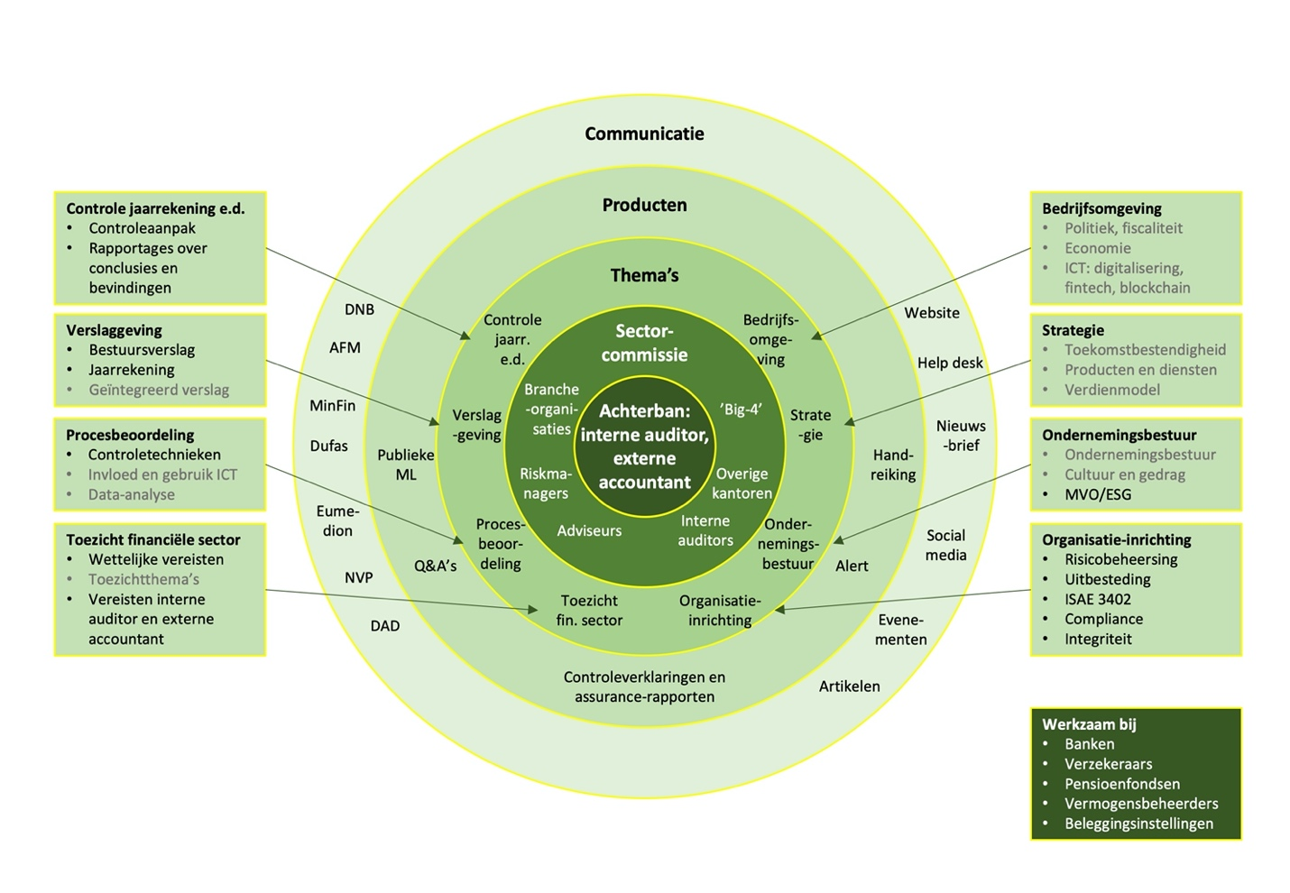

- Overzicht thema’s en producten

Onderstaand schema geeft een overzicht van thema’s en producten, ingedeeld naar:
A. Korte termijn thema’s: uit te voeren in 2024
B. Thema’s voor seminars en bijeenkomsten
C. Overige algemene/doorlopende thema’s
D. Thema’s mogelijk op lange termijn

 | Thema | Product | SAM-lid | Wanneer
A | Thema: korte termijn
A1 | Onderhoud handreiking 1142 | Gewijzigde handreiking met aanpassing voor de IFR/IFD regelgeving (par. 4.4). | MH, MK  BV | Q4 2024: kleine aanpassing DNB + kleine wijzigingen  Overall herziening: Q2/3 2026
A2 | Onderhoud voorbeeldverklaringen en –assurance rapporten | Reguliere evaluatie noodzaak tot onderhoud van voorbeeldverklaringen en assurance rapporten in 2024 | MB | Doorlopend
A3 | Duurzaamheid: rol van de accountant bij duurzaamheidsinformatie | Toepassing van verslaggevingsregels voor asset managers.  Diverse kennissessies in  SAM vergaderingen | MK, AB | 2024/2025
A4 | Fraude en continuïteit | Lessons learned best practices in kaart brengen over fraude en continuïteit in de controleverklaring.  Voorbeelden van  verklaringen worden  geïnventariseerd en geëvalueerd. Delen van voorbeelden/voorbeeldteksten met de sector | MH, BV | 2024/ 2025
B | Thema (seminars/bijeenkomsten)
B1 | Duurzaamheid | Seminar over duurzaamheid 10 oktober 2024 | MK, MB,  AB, MR | 10 oktober 2024
B2 | DORA | Kennissessie over DORA/ gevolgen internal audit functie | AB, MH, MB | 2024
B3 | Pensioenstelsel | Seminar over gevolgen nieuwe pensioenstelsel voor beleggingsinstellingen, -ondernemingen | ELG, AB | 2025
C | Thema (communicatie)
C1 | Overleg met toezichthouder AFM | Regulier overleg, algemeen contact | MK, MH  AB, BV | 2025, minimaal jaarlijks
C2 | Overleg met toezichthouder DNB | Regulier overleg, algemeen contact | MK, MH  FvP, AB | 2024, minimaal jaarlijks
C3 | Overleg met Brancheorganisatie Dufas | Informatie uitwisselen in regulier overleg | MH, AB | 2024, jaarlijks
C4 | Overleg met Brancheorganisatie VV&A | Vereniging van Vermogensbeheerders & Adviseurs: kennismaking | FvP, MM | Ntb of regulier overleg gewenst/ aan de orde is
C5 | Overleg met Brancheorganisatie NVP | NVP, kennismaking | MH | Indien noodzakelijk
C6 | Overleg Ministerie | Ministerie van Financiën | MK, FvP | Indien noodzakelijk
D | Thema (mogelijk op lange termijn) | Product: NTB | SAM-lid:  NTB | Wanneer: NTB
D1 | Geïntegreerde verslaglegging financieel / niet-financieel
D2 | Toekomstbestendigheid / consolidaties in de sector
D3 | Wijzigingen in verdienmodellen in de sector
D4 | Ondernemingsbesturing
D5 | Toezichtthema’s
D6 | Invloed en gebruik ICT / invloed van  innovatieve technologie op de bedrijfsvoering van vermogensbeheerders
D7 | Nieuwe pensioenstelsel

- Communicatie
De SAM heeft met enige regelmaat overleg met toezichthouders, brancheorganisaties en het ministerie van Financiën. Daarnaast communiceert de SAM met belanghebbenden via de website, de NBA-helpdesk, nieuwsbrieven en social media. De SAM organiseert bijeenkomsten en kan artikelen schrijven om onderwerpen onder de aandacht te brengen. Jaarlijks wil de SAM een seminar en een aantal kennissessies organiseren.

- Leden van de SAM
Naam | Afk. | Werkzaam bij
Maurice Knijnenburg (wrn. Voorzitter)  Michel Bouwens | MK  MB | EY  Deloitte
Esther-Lee Glastra | ELG | PwC
Fijtsia van Pelt | FvP | zelfstandig
Bert Vissers | BV | EY
Adriaan Bouw | AB | Goldman Sachs
Miriam Hamers  Maurice Meijer  Mark van Rooijen | MH  MM  MR | KPMG  BDO  APG
Corrie Kooistra | CK | NBA, commissiebegeleider

In het “Jaarplan 2024: Naar een toekomstbestendig beroep” van de NBA zijn strategische thema’s opgenomen, waarvan de transitie over meer jaren verspreid is. Het volledige rapport staat op de website van NBA.nl. Hierin zijn de individuele thema’s verder toegelicht.
Zie op NBA.nl: NBA publiceert uitkomsten waardenonderzoek onder leden en trainees
Zie op NBA.nl: NBA publiceert uitkomsten waardenonderzoek onder leden en trainees
Onder het assurance object wordt verstaan het object van onderzoek en de informatie omtrent het object van onderzoek

